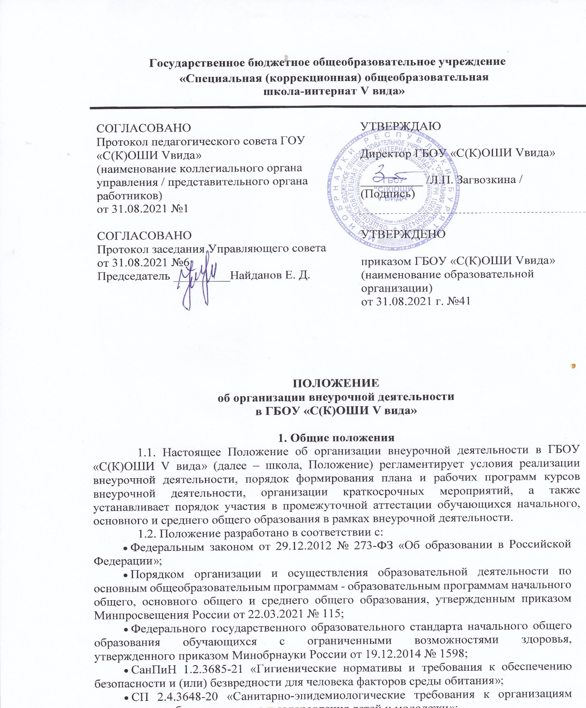

**2. Условия реализации внеурочной деятельности**

2.1. Внеурочная деятельность организуется по пяти направлениям развития личности обучающихся: спортивно-оздоровительное, духовно-нравственное, социальное, общеинтеллектуальное, общекультурное. Исходя из специфики школы и согласно АООП НОО обучающихся с ОВЗ (вариант 5.2) в понятие «внеурочная деятельность» включены коррекционные курсы «Произношение», «Развитие речи», «Логопедическая ритмика», коррекционно-развивающие занятия.

2.2. В организации внеурочной деятельности задействованы все педагогические работники школы. Координирующую роль осуществляет директор школы и его заместители.

2.3. Внеурочная деятельность осуществляется в формах, отличных от урочных, в виде разовых и краткосрочных мероприятий, постоянных мероприятий и курсов. При реализации внеурочной деятельности могут использоваться аудиторные и внеаудиторные формы образовательно-воспитательной деятельности.

2.4. Внеурочная деятельность реализуется школой самостоятельно.

При организации внеурочной деятельности обучающихся в школе используются учебные кабинеты, общешкольные помещения школы.

**3. Порядок разработки и утверждения**  
**плана внеурочной деятельности**

3.1. План внеурочной деятельности (далее – план) является основным организационным механизмом реализации адаптированной основной образовательной программы начального общего образования. План определяет состав и структуру направлений, формы организации и объем внеурочной деятельности.

3.2. На внеурочную деятельность в плане отводится:

* на коррекционно-развивающую деятельность на уровне начального общего образования за 5 лет обучения – до 1176 часов;
* на иные направления на уровне начального общего образования за 5 лет обучения – 504 часа.

Объем недельной нагрузки для обучающихся с ограниченными возможностями здоровья должен составлять суммарно 10 часов в неделю на обучающегося, из которых не менее 7 часов должны отводятся на обязательные занятия коррекционной направленности с учетом возрастных особенностей обучающихся и их физиологических потребностей.

3.3. План должен включать:

* пояснительную записку: цели и задачи внеурочной деятельности, формы оценки, планируемые результаты, ресурсное обеспечение, запланированный объем нагрузки и режим внеурочных занятий;
* недельный план: направления и формы организации внеурочной деятельности, недельная нагрузка.
* годовой план: направления и формы организации внеурочной деятельности, годовая нагрузка. План составляется по форме недельного плана;
* перспективный план: период реализации внеурочной деятельности и объем нагрузки на период обучения по АООП НОО.

3.4. План составляет заместитель директора по воспитательной работе и включает его в Программу воспитания (раздел АООП НОО).

При формировании плана обязательно учитываются:

* возможности школы и запланированные результаты адаптированной основной образовательной программы;
* индивидуальные особенности и интересы обучающихся, пожелания их родителей (законных представителей);
* предложения педагогических работников и содержание планов классных руководителей, календаря образовательных событий.

3.5. Проект плана подлежит согласованию с педагогическим советом школы и утверждению в составе АООП НОО обучающихся с ОВЗ.

3.6. Изменения в план вносятся с целью корректировки запланированных объемов нагрузки и приведения его в соответствие с действующим законодательством.

План подлежит ежегодному обновлению в целях учета интересов и потребностей обучающихся, их родителей (законных представителей).

3.7. Изменения в план вносятся в порядке, указанном в пункте 3.5 настоящего Положения.

**4. Порядок формирования и утверждения** **рабочих программ курсов внеурочной деятельности**

4.1. Рабочие программы курсов внеурочной деятельности (далее – программы курса) разрабатывает каждый педагогический работник самостоятельно в соответствии с уровнем своей квалификации и авторским видением курса. При необходимости к разработке приказом директора школы привлекаются заместители директора и иные педагогические работники.

4.2. Структура программы курса должна содержать:

* результаты освоения курса внеурочной деятельности;
* содержание курса внеурочной деятельности с указанием форм организации и видов деятельности;
* тематическое планирование.

4.3. Программы курсов разрабатываются на основе требований к результатам освоения АООП НОО и с учетом программ, включенных в ее структуру, а также индивидуальных особенностей, интересов и потребностей обучающихся и их родителей (законных представителей). Для обучающихся с ОВЗ и детей-инвалидов при формировании программы курса учитываются особенности их психофизического развития и требования ФГОС для детей с ограниченными возможностями здоровья.

Программа курса может быть разработана на основе примерных и авторских программ либо полностью самостоятельно составляется педагогическим работником.

4.4. Срок действия и объем нагрузки прописываются в программе с учетом содержания плана внеурочной деятельности.

4.5. Разработанный проект программы курса представляется на проверку и предварительное согласование заместителю директора по воспитательной работе.

4.6. После предварительного согласования проект программы курса подлежит согласованию и утверждению в составе АООП НОО.

4.7. Выполнение программы курса обеспечивает педагогический работник, осуществляющий реализацию этой программы. Контроль выполнения программ курса осуществляют заместители директора школы.

**5. Порядок организации разовых** **и краткосрочных мероприятий внеурочной деятельности**

5.1. Разовые и краткосрочные мероприятия организуют и реализуют педагогические работники, назначенные приказом директора школы.

5.2. Срок реализации и объем мероприятия прописывается ответственным педагогическим работником в плане (сценарии) мероприятия в соответствии с содержанием плана внеурочной деятельности.

5.3. Педагогический работник составляет план (сценарий) мероприятия внеурочной деятельности в свободной форме. Содержание мероприятия внеурочной деятельности педагогический работник прописывает в соответствии с запланированными результатами основных образовательных программ общего образования.

5.4. Контроль реализации мероприятий осуществляет заместитель директора по воспитательной работе.

**6. Порядок участия во внеурочной деятельности**

6.1. Участие во внеурочной деятельности является обязательным для всех обучающихся школы.

6.2. Для проведения мероприятия и занятий по курсам внеурочной деятельности допускается комплектование групп как из обучающихся одного класса, параллели классов, так и обучающихся разных возрастов. При наличии необходимых ресурсов возможно деление одного класса на группы.

Наполняемость группы устанавливается содержанием программы курса. Формирование групп для разовых и кратковременных мероприятий осуществляется на основании плана мероприятия.

6.3. Расписание занятий курсов внеурочной деятельности составляется в начале учебного года заместителем директора по воспитательной работе по представлению педагогических работников с учетом установления наиболее благоприятного режима труда и отдыха обучающихся. Расписание утверждается директором школы. Перенос занятий или изменение расписания производится только по согласованию с администрацией школы и оформляется документально.

6.4. Учет занятости обучающихся внеурочной деятельностью осуществляется педагогическими работниками в журнале учета внеурочной деятельности. Журнал учета должен содержать:

* титульный лист: наименование школы, учебный год, класс;
* информационный лист для учета занятий курсов: наименование курса, Ф. И. О. педагогического работника, назначенного вести курс, Ф. И. О. обучающегося, дату, содержание и форму проведения занятия. Содержание занятий в журнале учета должно соответствовать содержанию программы курса внеурочной деятельности;
* информационный лист для учета мероприятий: наименование мероприятия, Ф. И. О. ответственного педагогического работника, Ф. И. О. обучающегося, дату и форму проведения мероприятия.

Порядок ведения, хранения журнала учета внеурочной занятости аналогичен правилам хранения и ведения классных журналов. Журналы хранятся в специально отведенном для этого месте.

**7. Особенности реализации мероприятий внеурочной деятельности с применением электронного обучения и дистанционных образовательных технологий**

7.1. При реализации краткосрочных мероприятий и курсов внеурочной деятельности либо их отдельных частей школа может организовывать деятельность обучающихся с использованием:

* дистанционных образовательных технологий;
* электронного обучения;
* образовательных и развивающих материалов на печатной основе (сборники предметных и междисциплинарных задач, открытые материалы международных исследований качества образования, демонстрационные варианты олимпиадных и диагностических заданий, печатные учебные издания).

7.2. В рамках курсов внеурочной деятельности школа вправе организовывать в дистанционном режиме:

* занятия коррекционно-развивающей направленности;
* индивидуальные, подгрупповые и фронтальные логопедические занятия;
* проектные и исследовательские работы обучающихся;
* просмотр с последующим обсуждением записей кинокартин, спектаклей, концертов;
* посещение виртуальных экспозиций музеев, выставок, мастер-классов;
* просмотр видео-лекций и образовательных сюжетов о современных достижениях науки и технологий;
* оздоровительные и спортивные мероприятия, в том числе физические разминки и гимнастику, занятия с тренерами и спортсменами;
* мастер-классы, развивающие занятия, консультации, тренировки, тематические классные часы, конференции и другие активности, проводимые в режиме реального времени при помощи телекоммуникационных систем.

7.3. При реализации мероприятий внеурочной деятельности с применением дистанционных образовательных технологий школа самостоятельно определяет соотношение объема занятий, проводимых путем непосредственного взаимодействия педагогических работников с обучающимися, и занятий с применением дистанционных технологий.

7.4. Для реализации курсов внеурочной деятельности с применением дистанционных образовательных технологий школа:

* своевременно доводит до сведения родителей (законных представителей) обучающихся информацию о правилах участия во внеурочной деятельности; сообщает расписание запланированных дистанционных активностей обучающихся, наименования используемых технологических платформ и ресурсов, список рекомендованных сайтов и ресурсов; разъясняет формы добровольного представления результатов и достижений для учета в портфолио;
* ведет учет участия обучающихся в активностях, проводимых по программам курсов внеурочной деятельности;
* обеспечивает возможность получения индивидуальных консультаций по запросам обучающихся и их родителей (законных представителей);
* организует деятельность руководителей проектных и исследовательских работ обучающихся;
* оперативно информирует родителей (законных представителей) об изменениях расписания или адресах подключения к мероприятиям, проводимым в режиме реального времени;
* при использовании изданий на печатной основе обеспечивает своевременное информирование обучающихся о рекомендуемых образовательных материалах и заданиях.

**8. Формы контроля реализации программ внеурочной деятельности**

8.1. Контроль освоения программ курсов внеурочной деятельности проходит в формах, определенных планом внеурочной деятельности и программой курса внеурочной деятельности.

Основными формами учета внеурочной деятельности обучающихся являются:

- коллективные творческие дела и акции; игры, игровые программы; праздничные мероприятия; выступления агитбригад.

|  |  |  |
| --- | --- | --- |
| **ДОКУМЕНТ ПОДПИСАН ЭЛЕКТРОННОЙ ПОДПИСЬЮ** | | |
| **СВЕДЕНИЯ О СЕРТИФИКАТЕ ЭП** | | |
| Сертификат | 603332450510203670830559428146817986133868575772 | |
| Владелец | Загвозкина Людмила Петровна | |
| Действителен | С 18.03.2021 по 18.03.2022 | |